iSmart 学生账号

iSmart 移动端学生注册&选课

一、下载客户端（电脑、安卓手机）
1、使用电脑上的 Google Chrome 浏览器打开网址：http://www.ismartlearning.cn ，安卓 手机请选择在页面中点击下载移动端，扫描二微码。
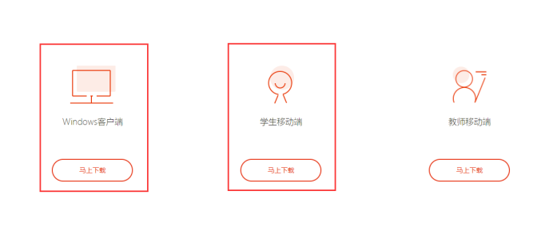

2、苹果手机可使用 App Store 搜索 iSmart learn 即可。
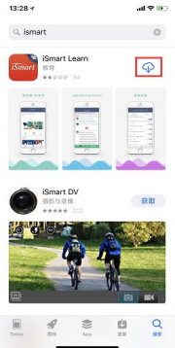

3、安装完毕

二、注册&登录账号
1、 在连接到广域网的环境下，运行客户端 。
2、第一次使用时 ，请先注册账号。点击“新用户注册”。

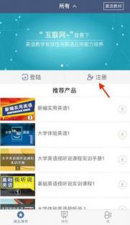
3、按照提示使用手机注册账号。注 ：“密码”要求输入 6 至 15 位数字加英文的密码 ；“姓 名”请输入真实姓名，以方便教师管理

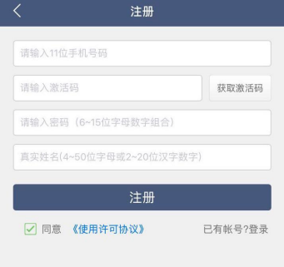

- 注册成功后，即可登录平台。
- 在“个人资料”中添加学号。
6、点击界面中下方的“课程” ，再点击“选课”。

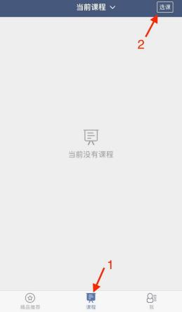

6、输入课程码（课程码由院校教师提供），点击“搜索”
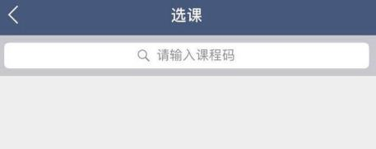

- 确认课程信息无误后，点击“加入”按钮

8、加入课程后 ，点击课程即可开设学习

